Grafički prilozi;

Kopija katastarskog plana

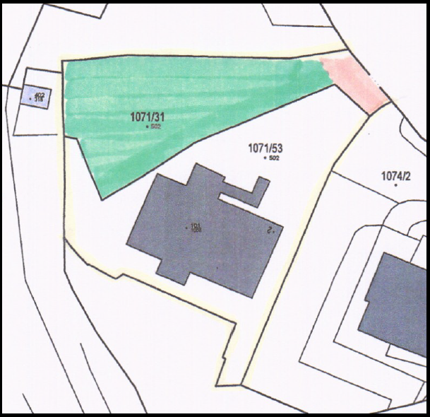

**–** građevna čestica planske oznake C-14

Grad Rijeka

**–** Javno dobro

Kopija gruntovnog plana

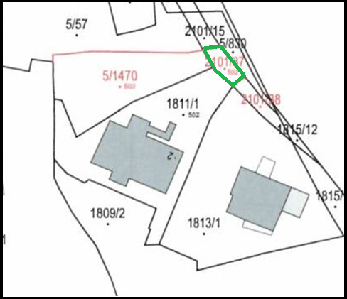

kč.br. 2101/37, k.o. Srdoči, javno dobro